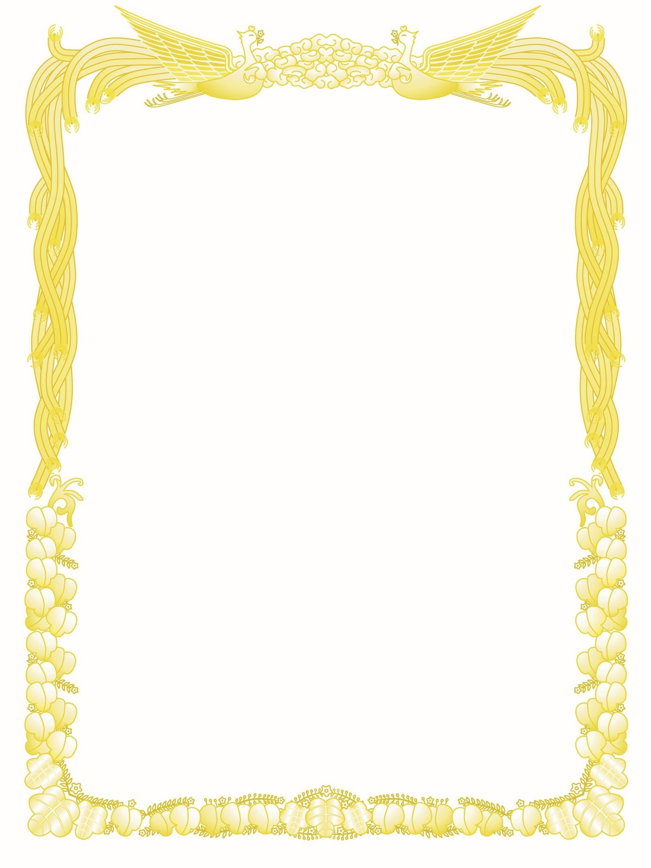

貴局は　アマチュア無線技術を駆使して　　　　　PK移動運用地点から1dayAJDを10回達成されました。　　よってここに栄誉を称えアワードを発行いたします

**1day AJD×10/PK**

特記　10MHzCW

**PK移動賞**

JAPAN PARK AWARD

**賞　状**

**202〇年〇月〇日**

**JB6AAA**　殿

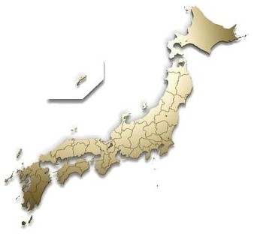

**KST ラジオくらぶ　アワード委員会**

**特記　○○○**

**20××年　×月××日**